**第1题：**关闭了近十二年的比萨斜塔，于2001年末重新对公众开放。在此之前，工程师们发现斜塔的倾斜程度在逐年增大，如再不采取措施，斜塔有倒塌的危险。以下是1975至1987年十三年的塔顶偏离距离（塔顶的实际位置与塔竖直情况下的塔顶位置间的距离）测量值，这些测量值呈线性趋势:



请用回归分析模型确定：

1. 如果不采取措施，到了1995年，塔顶将偏离多少（5分）；

2. 各时间点上测量值与预测值间的均方误差为多少（3分）；

3. 回归直线的判定系数为多少（2分）。

**第2题：**

本工作表已有如下图所示的1952至2001年的钢铁产量数据。请计算指数回归方程的参数和拟合优度，并建立如下图所示的指数回归预测模型，预测2002至2005年的钢铁产量。（10分）



**第3题**　某公司销售一种商品，其销售单价为30元/件。这种商品需要从供应商处购买。采购价格由采购量（需求量）决定，原价为20元，若采购量达到5000件时单价可以降为17元。设固定成本为25000元（其中包括雇员的固定工资）。雇员在销售产品时可以提成，提成方式是：每销售一件产品，销售价格的5%可做为其报酬。在本工作表中已建好的模型的基础上输入适当的公式，并要求：

1. 在销量为6000时，计算单位边际贡献、边际贡献和利润（3分）；

2. 在本工作表中生成必要的数据，绘制一个利润随销量变化的图形，其中销量的变化范围是：1000~10000（3分）；

3. 在图中添加盈亏平衡参考线及该参考线与横坐标轴的交点（2分）；

4. 在图中添加一条表示当前年销量的垂直参考线，以及该参考线与利润线的交点，并显示交点处的利润值,如下图所示（2分）。



**第4题** 某公司生产三种产品：产品A、产品B和产品C。三种产品分别由部件1、部件2、部件3、部件4和部件5组成。各产品需要的部件数如下图所示：



各部件的供用量分别为450、250、800、450和600，三种产品的单位利润分别为60、50和40元。问该公司怎样安排各产品的生产量，获得的总利润最大？（10分）

**第5题**

一个加油站每月售出45000加仑汽油。在每次汽油售完时，加油站要求供油公司补充供应同一数量的汽油。每次供油公司补充供油时，加油站要支付60元固定供油成本，1加伦汽油的全年储存成本为0.5元。要求：

1.在本工作表中构造一个模型来确定当每次补充供油量等于2600加伦时的全年总成本；（1分）

2.计算出最优补充油量与该补充油量下的全年总成本极小值；（3分）

3.在本工作表中制作一个表示全年总成本随每次补充供油量变化的曲线图形；（2分）

4.在图表上添加一个微调器，使全年单位储存成本能从0.3按步长0.1变化到0.9，并在图表中绘制对应于各个全年单位储存成本的最优补充供油量和全年总成本极小值构成的圆形点子和曲线；（3分）

5.在图表上显示交点处的坐标值及微调器旁变化的文字，如下图所示。（1分）

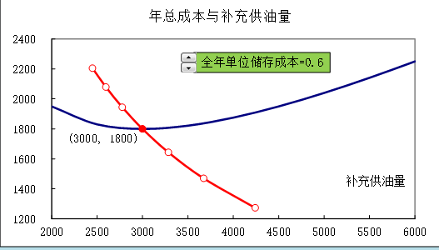

**第六题** 现有一个2009年记帐式国债投资项目（五期），在上海证券交易所挂牌上市，可以在市场上交易买卖。有关国债的概况和付息情况见下表。



如果今日这个国债的到期内部报酬率为3.0022%，请你建立相应模型，计算今日的理论收盘价,并绘制出从今日开始到2016年5月25日理论上的时间价值图，如下图所示。（10分）



**第7题** 上海某公交公司要为BBB路公交车编制收入预算。据估计该公交车每天的乘客人数约为50人。每个乘坐该公交车的乘客，乘坐站数服从1-10之间的均匀分布。车票票价分为两档：5站以内（含5站）1元，6到10站2元。要求：

1. 模拟一班BBB路公交车的收入情况(说明：每天的乘客数为N人时，需从第一个乘客模拟到第N个乘客，N为1至90之间的一个整数）（3分）；

2. 制作一个微调器，调整每天的乘客数，并且让公交车的收入能随着乘客数的变化而变化（2分）；

3. 利用模拟运算表，计算当乘客数在20-90人之间变化时(步长为10），一班公交车的收入（2分）；

4.模拟50次乘客数在20-90之间变化时一班公交车的收入（3分）。